Warszawscy Farmaceuci w Wielkopolsce
W dniach 9-13.06.2025 r. warszawscy farmaceuci zwiedzali Wielkopolskę. Wyjazd miał charakter integracyjny – był zorganizowany przez Komisję Seniorów Okręgowej Izby Aptekarskiej w Warszawie. Trasa była bardzo ciekawa, pełna zabytków i interesujących spotkań.
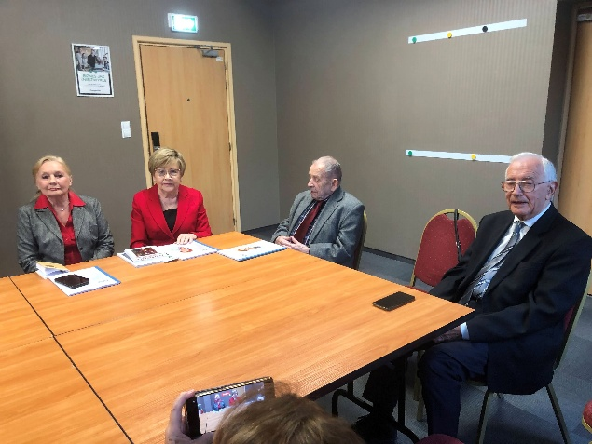
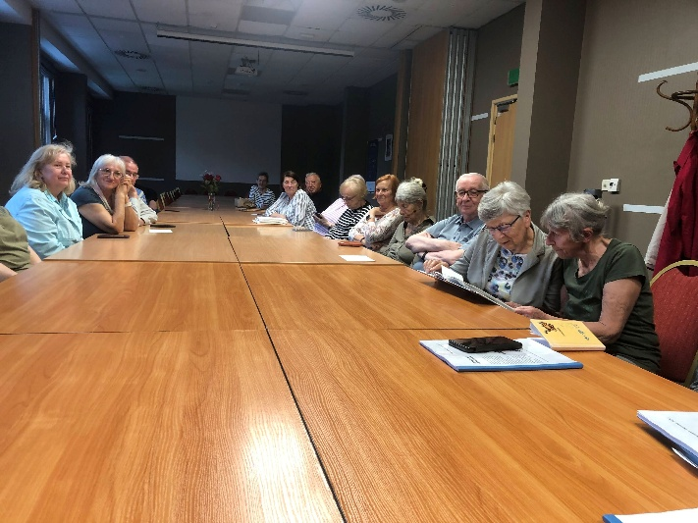
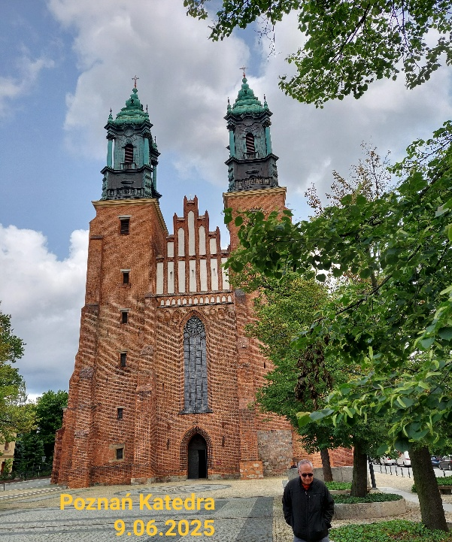
Zwiedzanie rozpoczęliśmy od Poznania (Stary Rynek, Ratusz, Ostrów Tumski, Katedra i in.). Spotkaliśmy się z poznańskimi farmaceutami (prof. Michał Umbreit, prof. Dionizy Skwarski, mgr Elżbieta Taterczyńska, mgr Konstancja Majewska, mgr Sylwia Olejarczyk)-na zdjęciu poniżej. Była to okazja do wymiany dotychczasowych form działalności senioralnych, dyskusji na temat obecnej sytuacji polskiego aptekarstwa oraz planów ewentualnej współpracy. Nie zabrakło ciekawych wspomnień, m.in. o działalności dra Jana Majewskiego – wieloletniego przewodniczącego Ogólnopolskiej Sekcji Historii Farmacji. O działalności Komisji Seniorów OIA w Warszawie opowiedziały mgr Maria Głowniak, mgr Jolanta Radecka oraz mgr Bożena Drogowska.

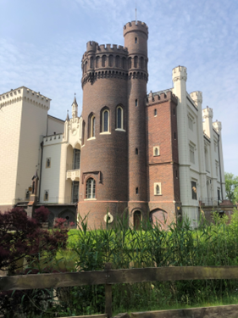
Z Poznania pojechaliśmy do Kórnika (zwiedziliśmy dom urodzin Wisławy Szymborskiej, Kórnicki zespół zamkowo-pałacowy z kościołem parafialnym, ratusz, rynek, arboretum – jedno z największych w Europie Środkowej),
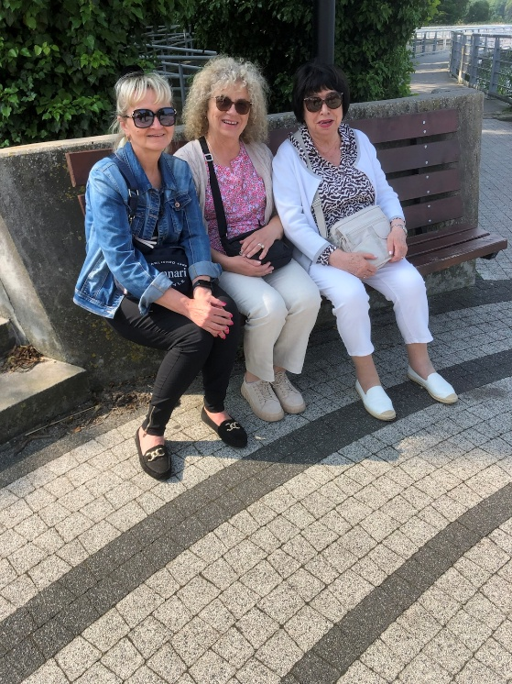

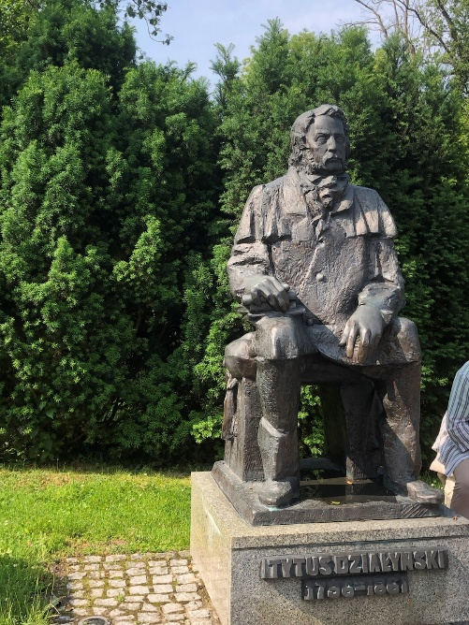

Następnie pojechaliśmy do Rogalina (zespół pałacowo-parkowy hrabiów Raczyńskich oraz pomnikowe dęby rogalińskie).

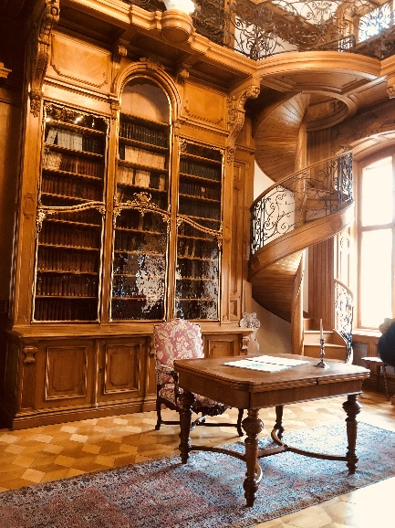
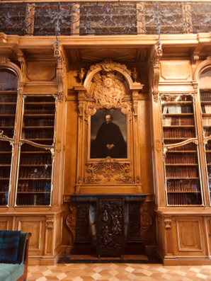
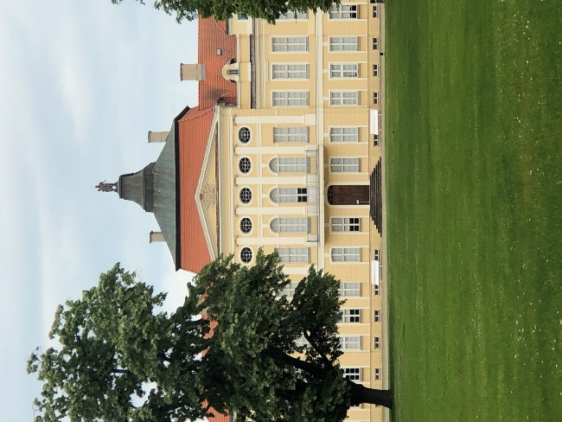
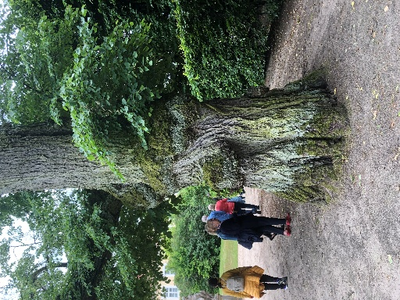
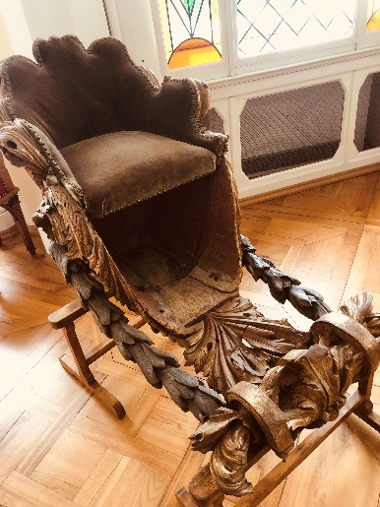
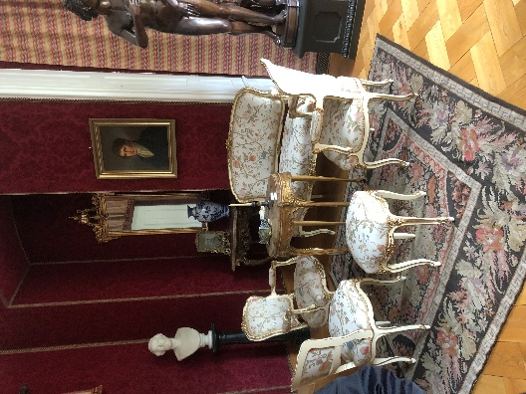

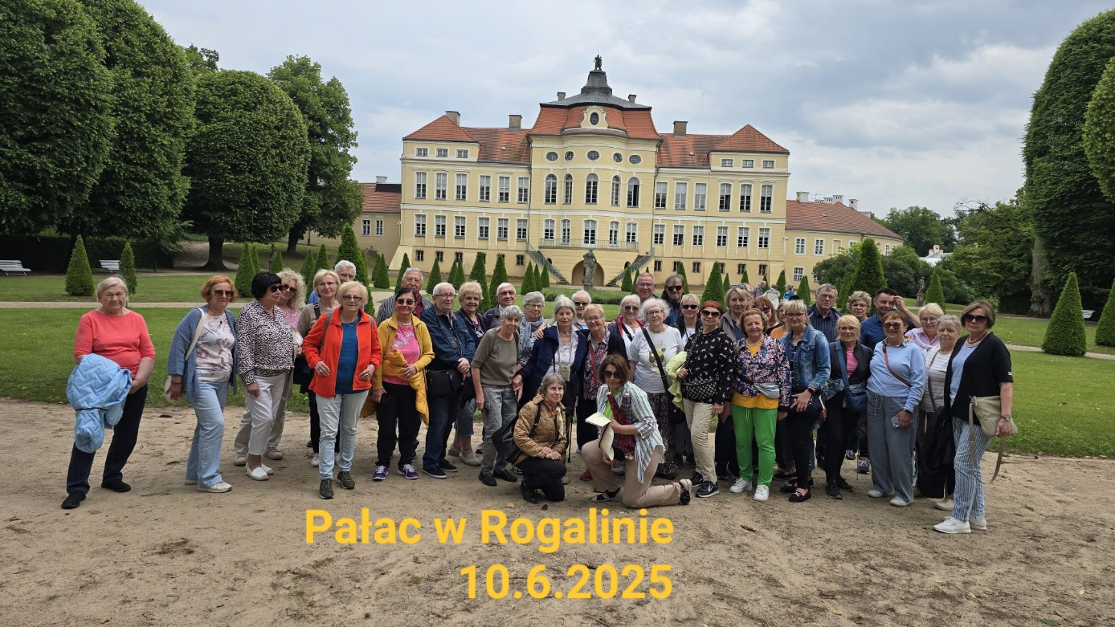
Wieczorem podziwialiśmy wspaniale wystawioną operę Giacomo Pucciniego „Turandot”.
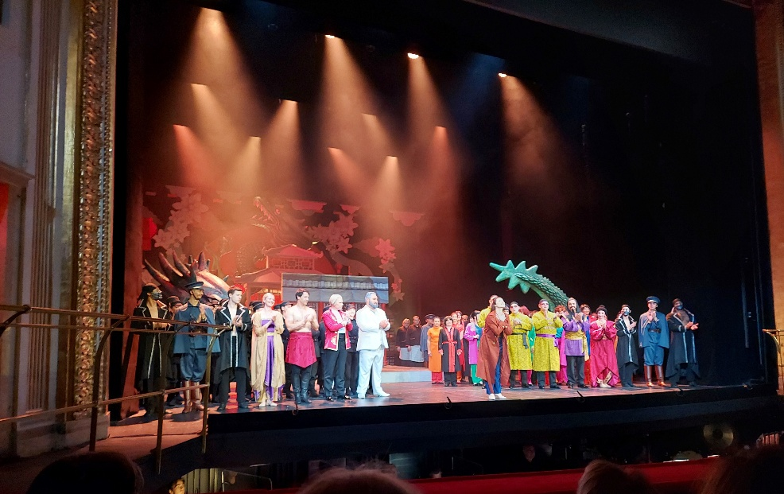

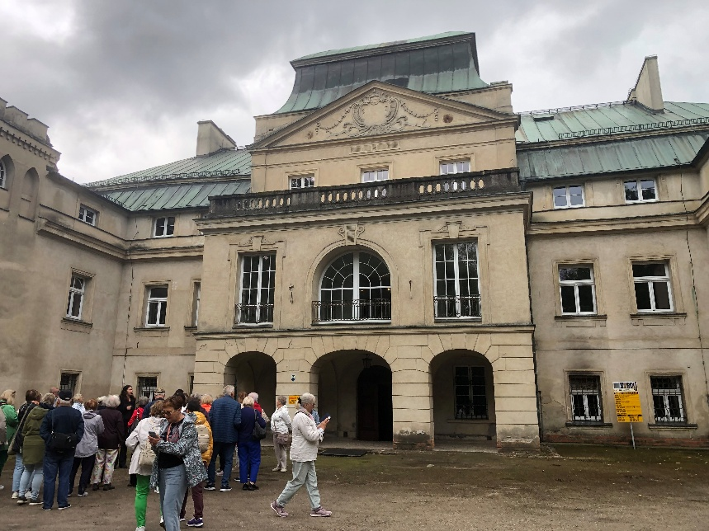
W dniu następnym zwiedziliśmy zespół pałacowo-parkowy w Turwi – majątek rodu Chłapowskich. Pałac był wzniesiony dla rodziny Chłapowskich. Jednym z właścicieli był gen. Dezydery Chłapowski.

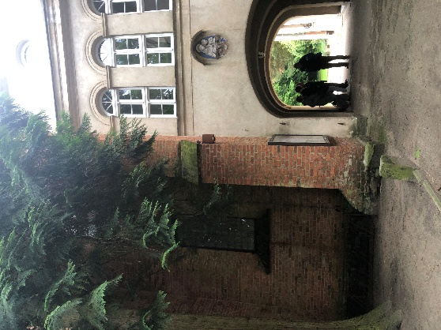
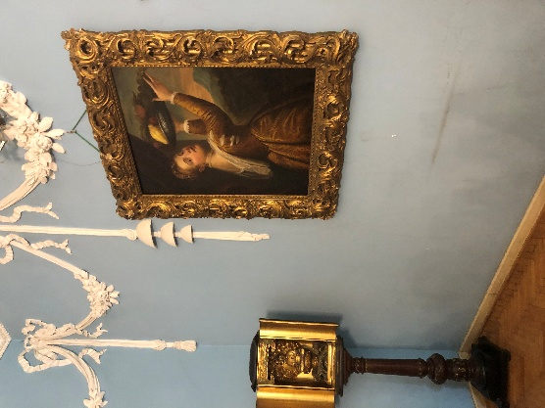
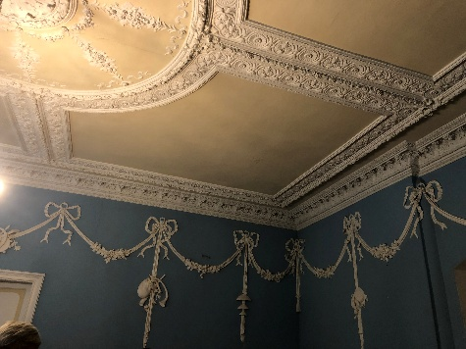
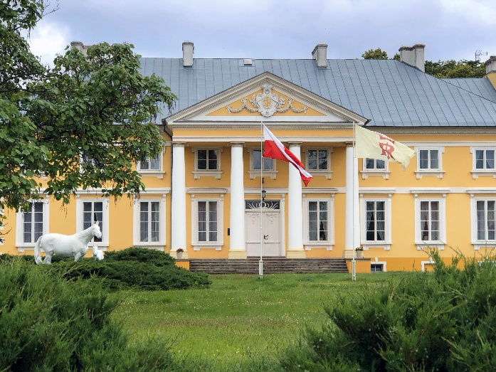
Kolejno odwiedziliśmy XVIII-wieczny Pałac Książąt Jabłonowskich zaprojektowany przez Dominika Merliniego usytuowany w malowniczej wiosce Racot nieopodal Kościana. Po I wojnie światowej pałac przeszedł na własność Skarbu Państwa i stał się Rezydencją Prezydencką. Bywali tu prezydenci Stanisław Wojciechowski i Ignacy Mościcki. 1 listopada 1928 r. na mocy dekretu Prezydenta RP, w Racocie powstała Państwowa Stadnina Koni. Do dziś po przekształceniach działa Stadnina Koni „Racot” sp. z o.o. własność Agencji Nieruchomości Rolnych.
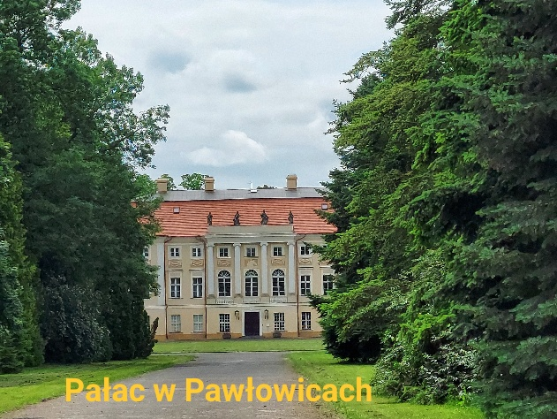

Następnie udaliśmy się do Pawłowic, gdzie zwiedziliśmy zespół pałacowy Mielżyńskich wraz z parkiem.

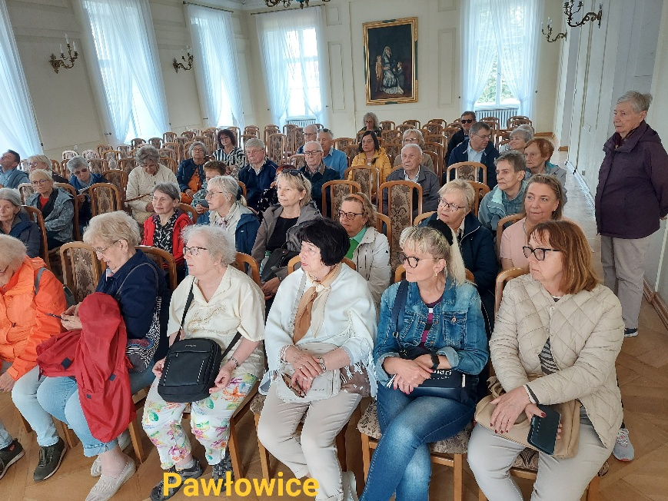

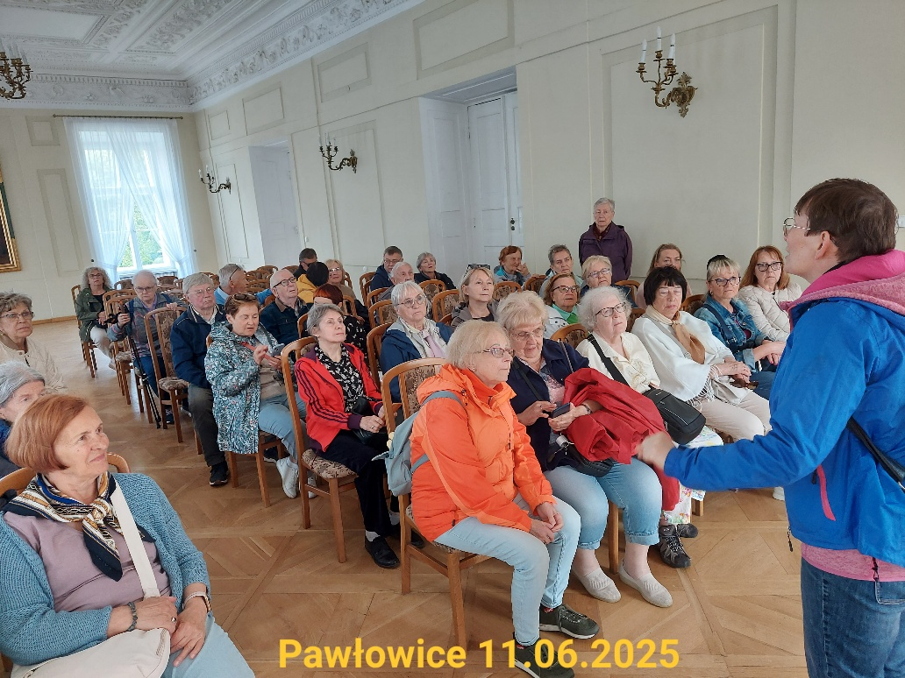

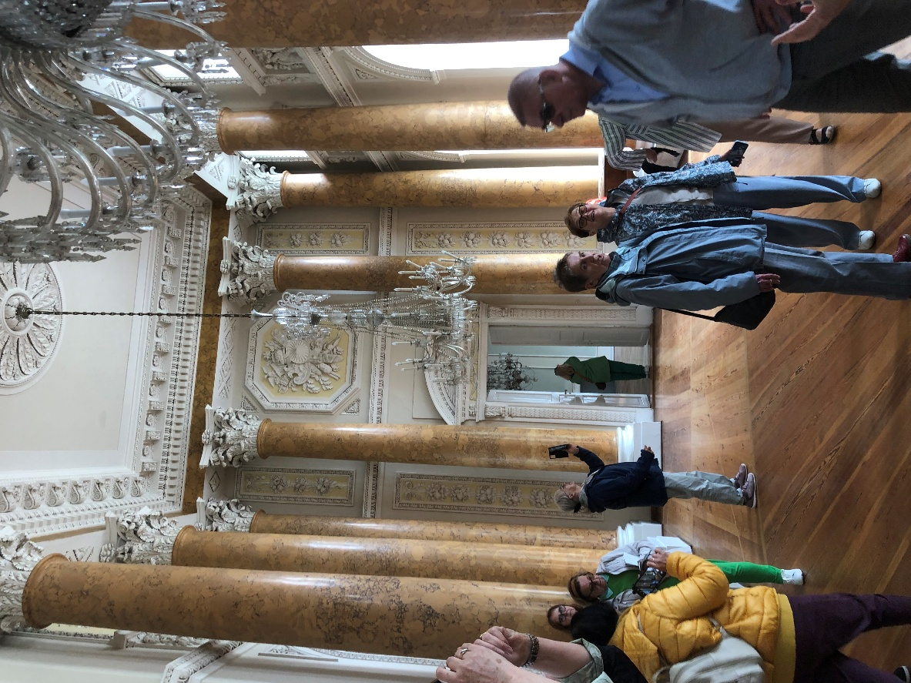

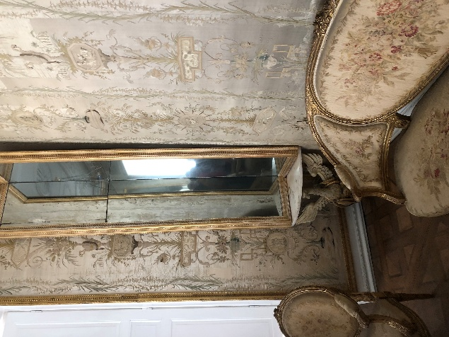
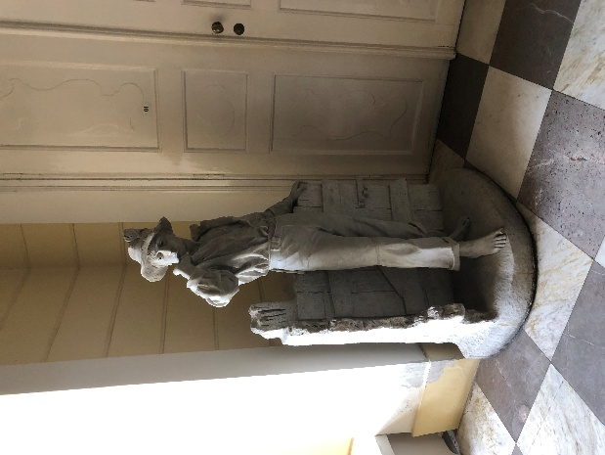
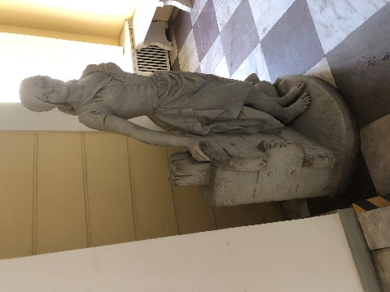

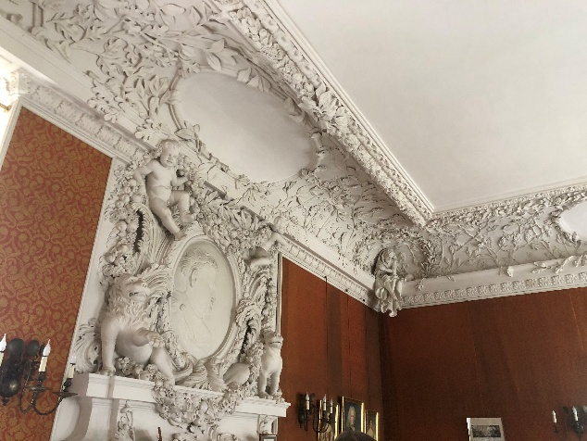
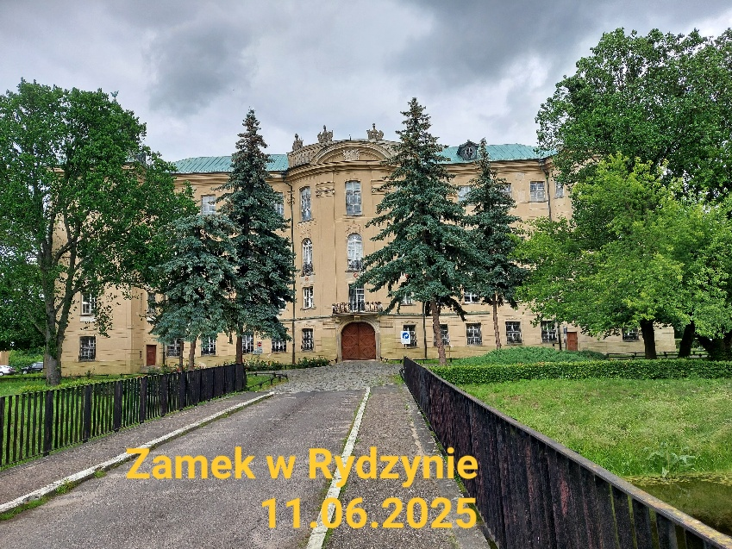
Zamek Królewski w Rydzynie – magnacka rezydencja króla Polski Stanisława Leszczyńskiego oraz książąt Sułkowskich był kolejnym punktem naszego programu.

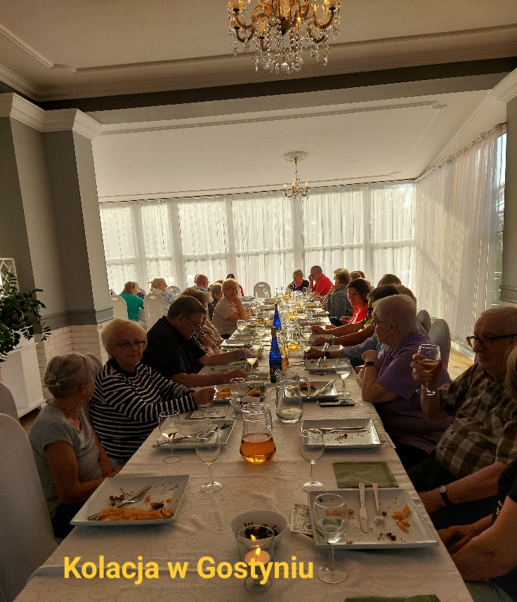
Dzień zakończyliśmy uroczystą kolacją w Gostyniu podczas której nastąpiła całkowita integracja uczestników – czego wyrazem był śpiew, dobry humor, toasty i podziękowania.

Czwarty dzień wycieczki rozpoczęliśmy od zwiedzania Leszna z przewodnikiem. Nazwa miasta pochodzi od leszczyny, a od nazwy miejscowości pochodzi nazwisko magnackiego rodu Leszczyńskich. Idąc śladami króla Stanisława Leszczyńskiego spotykamy najważniejsze dla leszczynian miejsca:
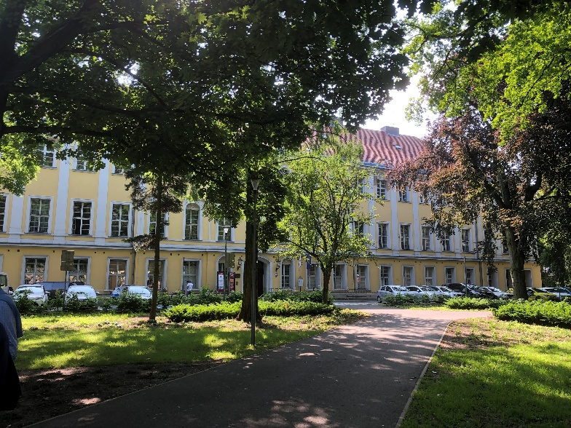
Pałac Sułkowskich, synagogę (obecnie Muzeum Okręgowe), Ratusz, Kolegiatę św. Mikołaja, kościół św. Jana Chrzciciela, kościół św. Krzyża i in.
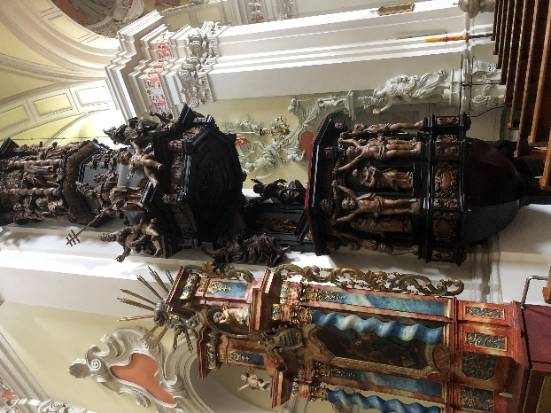

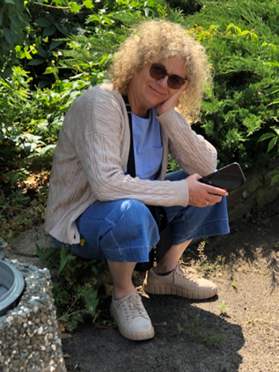

Jesteśmy już zmęczeni.
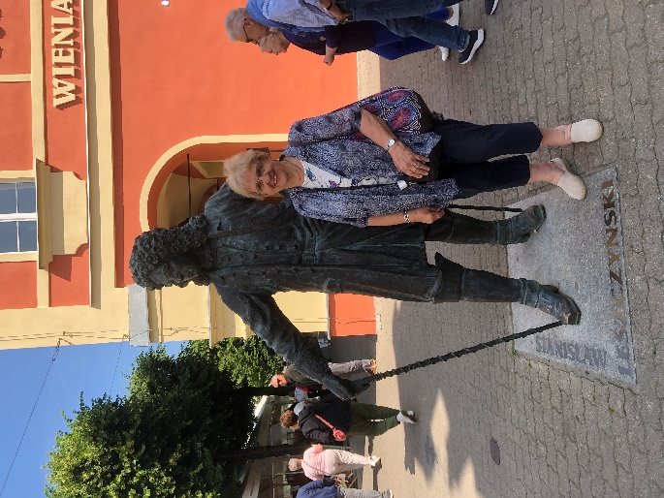

Z wizytą u Króla Leszczyńskiego
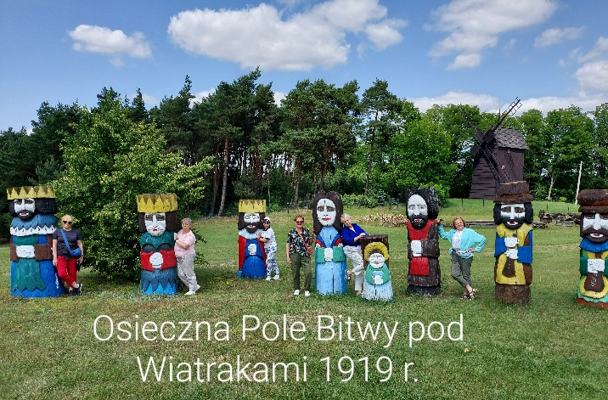

Z Leszna udaliśmy się na Pole Bitwy pod Wiatrakami ( bitwa powstańców wielkopolskich z Niemcami w 1919 r. ) w Osiecznej. Znajduje się tu Muzeum Młynarstwa i Rolnictwa.
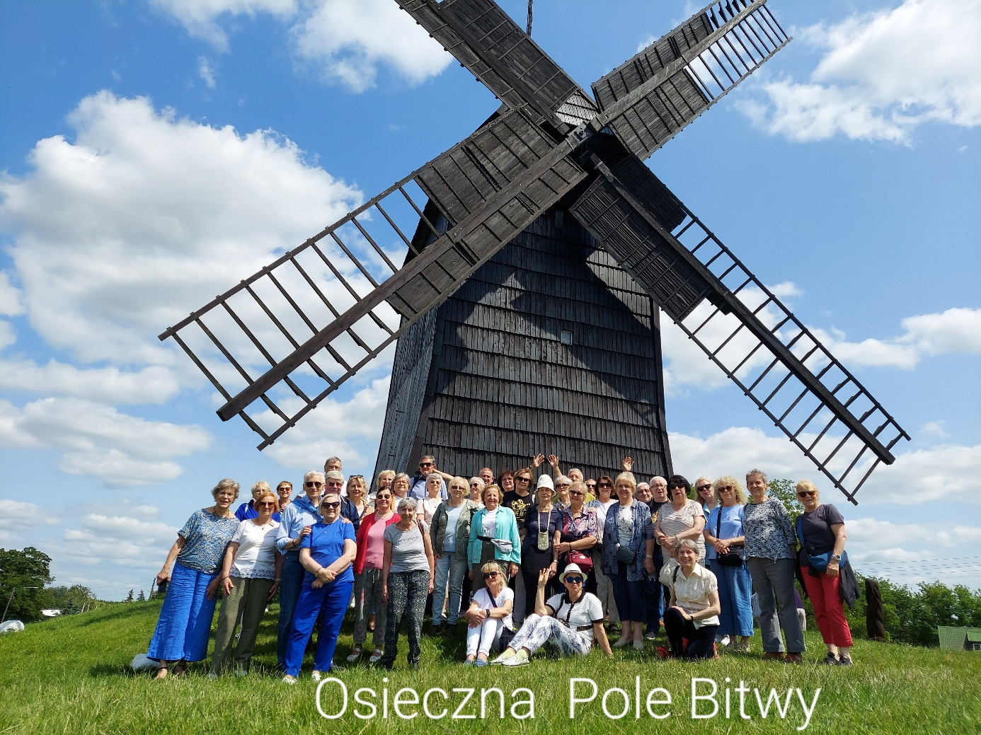

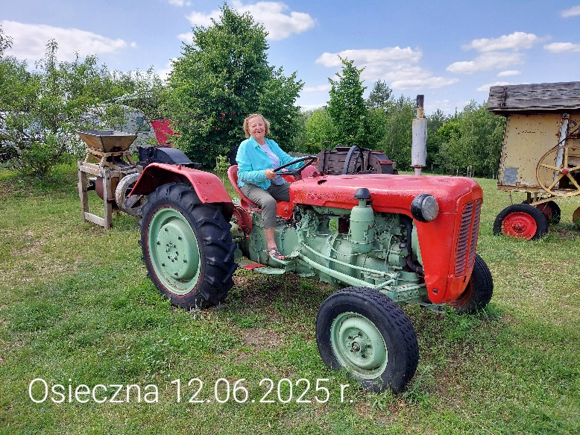
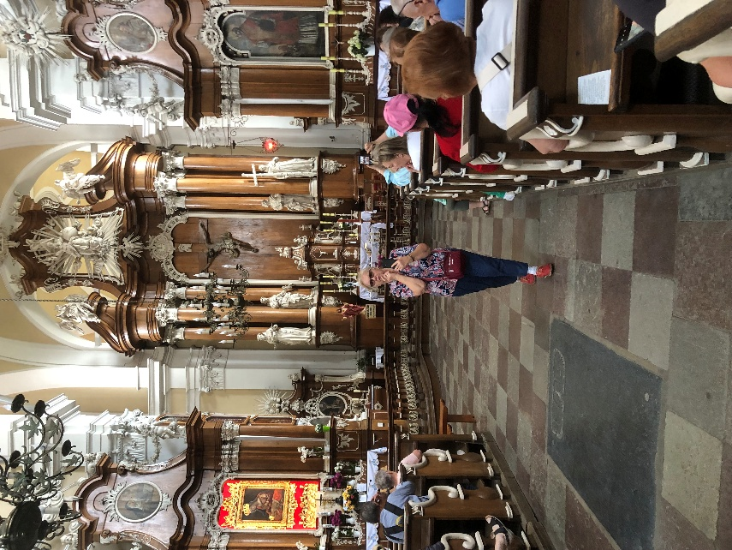

W 1622 r. w Osiecznej zamieszkali synowie św. Franciszka z Asyżu. Od 1951 r. klasztor osiecki stał się domem formacyjnym w którym znajduje się nowicjat.
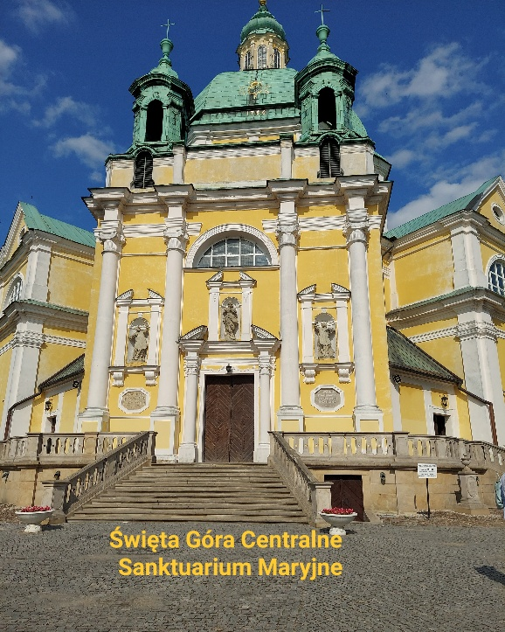
Miłą niespodzianką była dla nas poza programowa wizyta w Świętej Górze, gdzie znajduje się Centralne Sanktuarium Maryjne Archidiecezji Poznańskiej, wpisane na listę wyjątkowych zabytków jako Pomnik Historii od 2008 r. (wyróżnienie nadawane przez Prezydenta RP). Bazylika ta zyskała 3. miejsce w Polsce po Jasnej Górze w Częstochowie i Kalwarii Zebrzydowskiej.
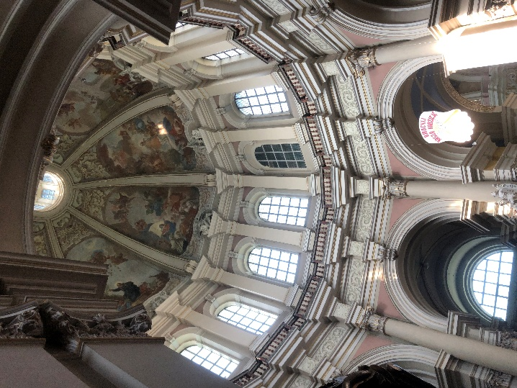

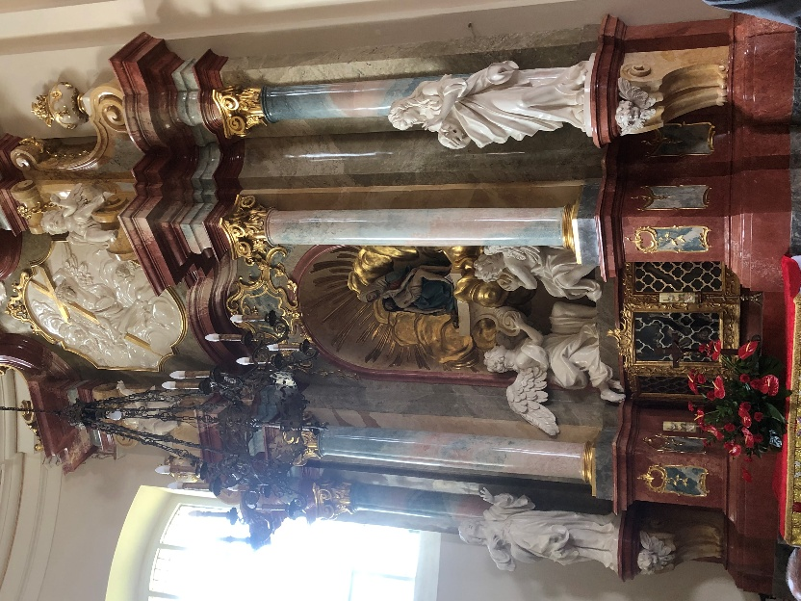

Jest tu pochowana matka bł. Edmunda Bojanowskiego śp. Teresa Bojanowska zd. Umińska. Przed wejściem do Sanktuarium znajduje się pomnik bł. Edmunda Bojanowskiego (1814-1871) założyciela Zgromadzenia Sióstr Służebniczek NMP.

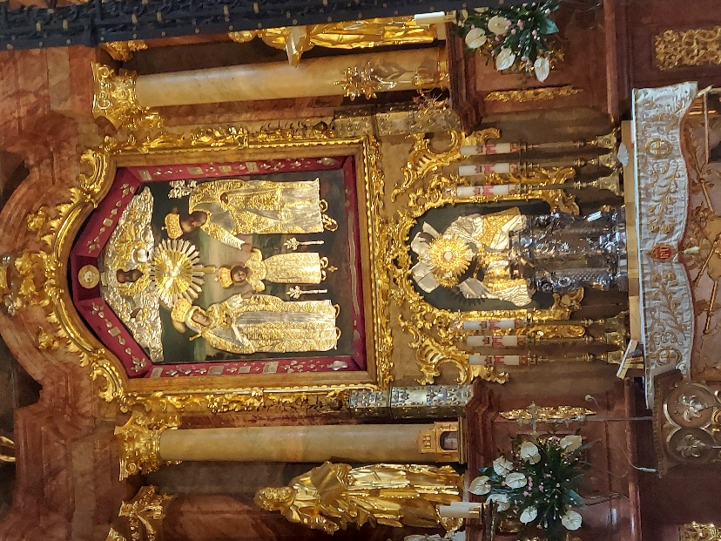
Ostatni dzień wycieczki spędziliśmy w Kaliszu, gdzie znajduje się bazylika kolegiacka Wniebowzięcia NMP – Narodowe Sanktuarium św. Józefa z Nazaretu z cudownym obrazem św. Rodziny, umieszczonym w kaplicy św. Józefa. W podziemiach Sanktuarium zwiedziliśmy kaplicę i ekspozycję pamiątek obozowych ocalonych w Dachau księży, którzy z wdzięczności za wstawiennictwo św. Józefa ją ufundowali.
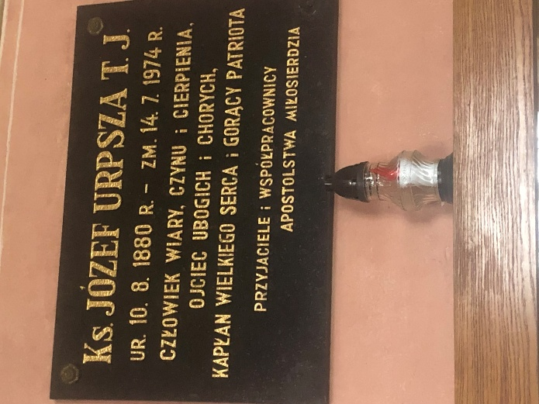
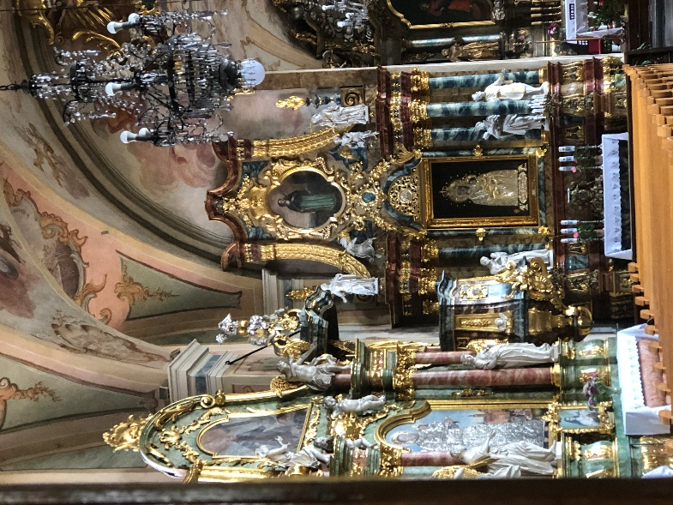
Niezwykle ciekawa okazała się wizyta w Sanktuarium Serca Jezusa Miłosiernego, gdzie znajduje się tablica pamiątkowa poświęcona ks. Józefowi Urpszy, zwanego samarytaninem Kalisza, który był mgr farmacji, prezesem Zjednoczenia Polskich Farmaceutów Katolików, prezesem Sodalicji Mariańskiej, członkiem rady wyższej Towarzystwa św. Wincentego a Paulo, wiceprezesem Caritasu. Po stracie żony ( w powstaniu warszawskim) ukończył w wieku ponad 71 lat Wydział Teologiczny UW, po czym wstąpił w Kaliszu do jezuitów. Przez całe życie prowadził intensywną działalność charytatywną.
Zwiedziliśmy również katedrę św. Mikołaja w Kaliszu, w której znajdują się freski malowane przez Włodzimierza Tetmajera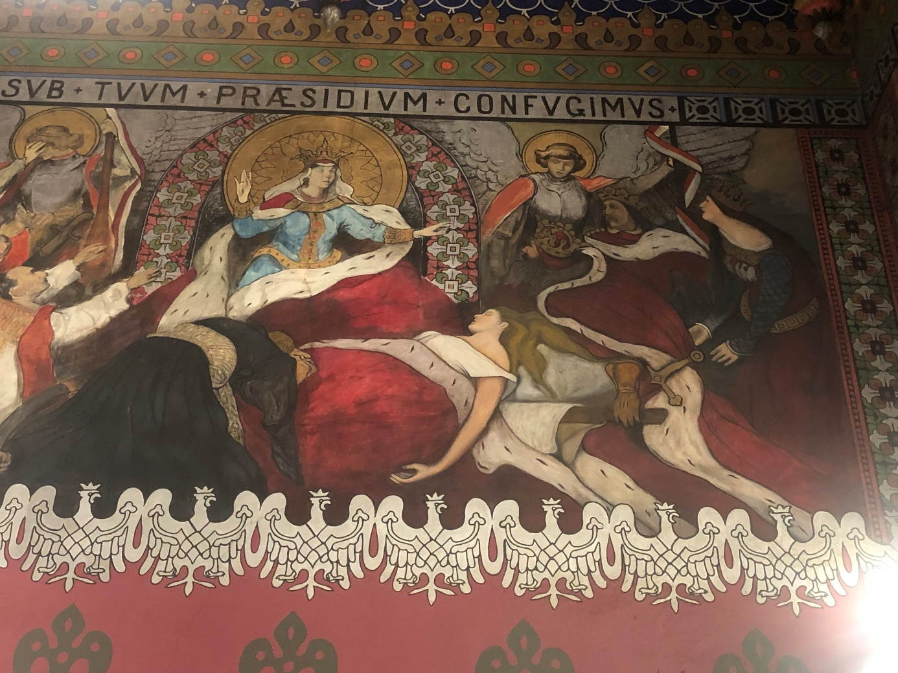 a także tablice poświęcone Marii Konopnickiej i Adamowi Asnykowi. Z Kaliszem związane są oprócz Marii Dąbrowskiej i Adama Asnyka ważne postacie jak Wojciech Bogusławski (aktor, zwany „ojcem teatru polskiego”), Jerzy Kryszak (aktor), Mietek Szcześniak (piosenkarz), Edward Wende (adwokat, polityk) i in.
Wróciliśmy zadowoleni, pełni wrażeń , w oczekiwaniu na następne wydarzenia.

